SC&T - УДЛИНЯЕТ HDMI И KVM НА 120М+120М
19.04.2016 19:26

HKM01E - комплект приемник+передатчик HDMI и KVM по Ethernet
Комплект HKM01E от компании SC&T состоит из передатчика HKM01E-T и приемника HKM01E-R. Они используются для передачи HDMI 1.3b и USB 2.0 (2 порта для удалённых устройств, таких как мышь, клавиатура и т.д.) по сети Ethernet на расстояние до 120 м по кабелю витой пары Cat5e/6. Это расстояние может быть увеличено до 240 метров, то есть еще на 120 м с помощью SR01 - повторителя для увеличения расстояния передачи Ethernet до 120 м. Максимальное разрешение передаваемого видеосигнала HDMI составляет 1920 х 1200 (WUXGA) / 60Гц. Комплект HKM01E успешно работает с PC и видеорегистраторами на базе ОС Windows/Linux с драйверами USB-хаба. В комплектацию этого изделия включены: БП DC5V(2А) - 2шт. и кабель-переходник USB(B)-USB(A) – 1шт.

HKM01E
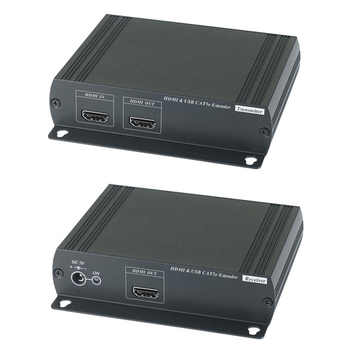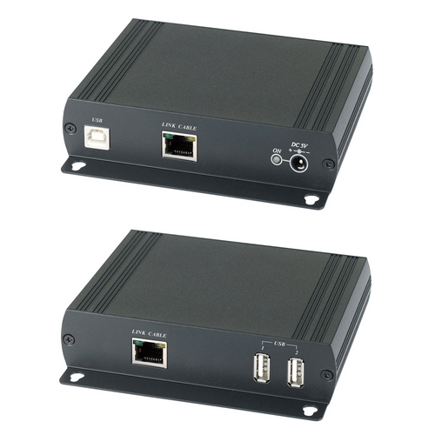
Вид комплекта спереди и сзади

Цена: 287.50 USD
Краткие технические характеристики:
- Максимальное расстояние передачи HDMI и USB - 120м;
- Возможно удлинение еще на 120м при использовании дополнительного SR01 – повторителя Ethernet;
- Максимальное разрешение передаваемого HDMI сигнала – 1920х1200(WUXGA)/60Гц;
- Версия HDMI 1.3b;
- Передача USB 2.0;
- 2 портовый USB-хаб;
- Рабочая температура -40…+55°С
Подробные технические характеристики…

Схема подключения:
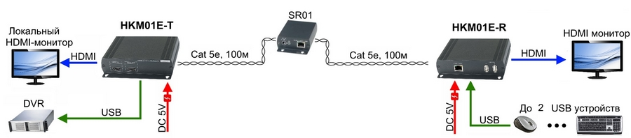
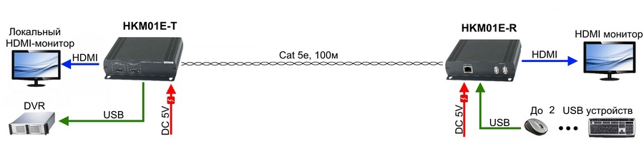
5 лет гарантии!

SC&T №1 в России по ассортименту и объёму продаж оборудования
по передаче сигналов на рынке систем безопасности!
По вопросам приобретения оборудования обращайтесь к официальным дилерам оборудования SC&T или подробно изучайте оборудование для вашего решения на нашем сайте.
Скачать каталог оборудования SC&T

